C117交流电流钳
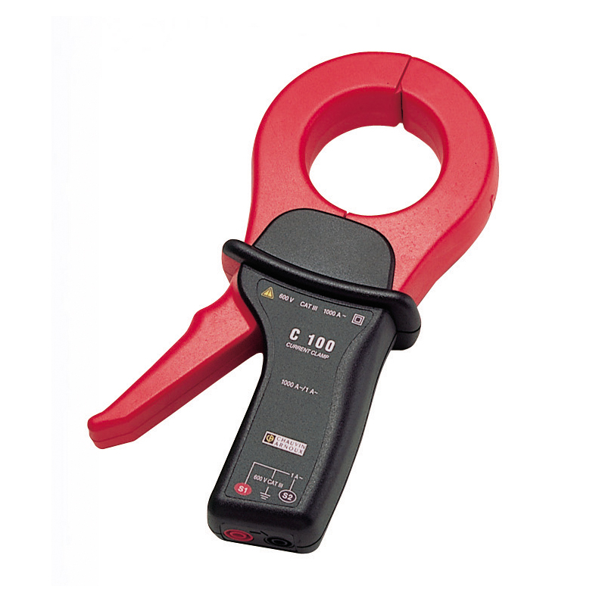
C117是通用1000A量程交流电流钳，设计用在万用表、记录仪以及其它具有电压输入的仪器上，变比为1A：1mV，钳口输出为1mV/A，钳口输出端为完整5ft（1.5米）香蕉插头导线端。
技术参数如下：
电 气 规 格
额定电流 |  | 0.001A/AC ~ 1200A/AC
转化率 |  | 1A：1mV
输出信号 |  | 1mV AC/A AC（1V到1000A）
精度和相移 | 初始电流（rms） | 1mA～100mA | 0.1A～1A | 1A～10A | 10A～100A | 100A～1200A
精度和相移 | 输出误差 | ≤ 3% + 5µA | ≤ 2% + 3µA | ≤ 1% | ≤0.5% | ≤0.3%
精度和相移 | 相移 | 未指定 | 未指定 | ≤2° | ≤1° | ≤0.7°
带宽 |  | 30Hz～10kHz
峰值因素影响 |  | ≤6电流≤2000A峰值（300A rms），＜输出信号1%
最大电流 |  | 在<1kHz频率时，1000A连续电流（此频率之外限制比例）；1200A大约最大40分钟（在测量＞20分钟时暂停）
输出阻抗 |  | 1Ω ± 1%
负载阻抗 |  | ≥1MΩ和≤100pF
最大输出电压 |  | 电子保护限制最大电压30V
工作电压 |  | 600Vrms
共模电压 |  | 600V CATⅢ和干扰等级2
相邻导体影响 |  | 50Hz时，≤0.5mA/A
导体位置影响 |  | ≤400Hz时，≤输出信号0.1%
负载影响 |  | 100Ω，≤1%；1kΩ，≤0.1%
频率响应 |  | 30Hz～48Hz，＜输出信号0.5%
 |  | 65Hz～1kHz，＜输出信号1%
 |  | 1kHz～5kHz，＜输出信号2%
叠加直流电流影响 |  | ≤15A DC时，＜输出信号1%
机 械 指 标
工作温度 |  | -10℃～+50℃
存储温度 |  | -40℃～+70℃
温度的影响 |  | 每10℃，≤输出信号0.2%
工作相对湿度 |  | 超出35℃时， 0%RH到85%RH线性减少
湿度的影响 |  | 输出信号<0.1%时，相对湿度10%～85%
工作高度 |  | 0～2000米
最大钳口直径 |  | 53mm（具有专利开合）
最大导体尺寸 |  | 电缆：最大直径Ф52mm；总线线束：单汇流排50×5mm、四汇流排30×5mm
外箱保护 |  | IP 40（等级IEC 529）
跌落测试 |  | 1米（IEC 68-2-32）
冲击阻力 |  | 100g（IEC 68-2-27）
振动阻力 |  | 5/15Hz 1.5mm；15/25Hz 1mm；25/55Hz 0.25mm（IEC 68-2-6）
防火能力 |  | 箱体和颚口：UL94 V0
钳头尺寸 |  | 216×111×45mm
重量 |  | 550g
颜色 |  | 深灰色箱体，红色颚口
输出 |  | 4mm插头带高强度绝缘导线，长1.5米
安 全 指 标
安规电气 |  | 根据ICE1010-1 & IEC1010-2-032，在主级、次级和壳体的双重绝缘或强化绝缘：600V CATⅢ和干扰等级2；300V CATⅣ和干扰等级2
电磁兼容  (EC标准) |  | EN 50081-1：B类；EN 50082-2：静电放电（IEC 1000-4-2）；辐射场（IEC 1000-4-3）；快速瞬态（IEC 1000-4-4）；磁场达50/60Hz时（IEC 1000-4-8）
订 货 信 息
订货 |  | C117钳形交流电流探头（含说明书）

